**Analisi dei Requisiti**

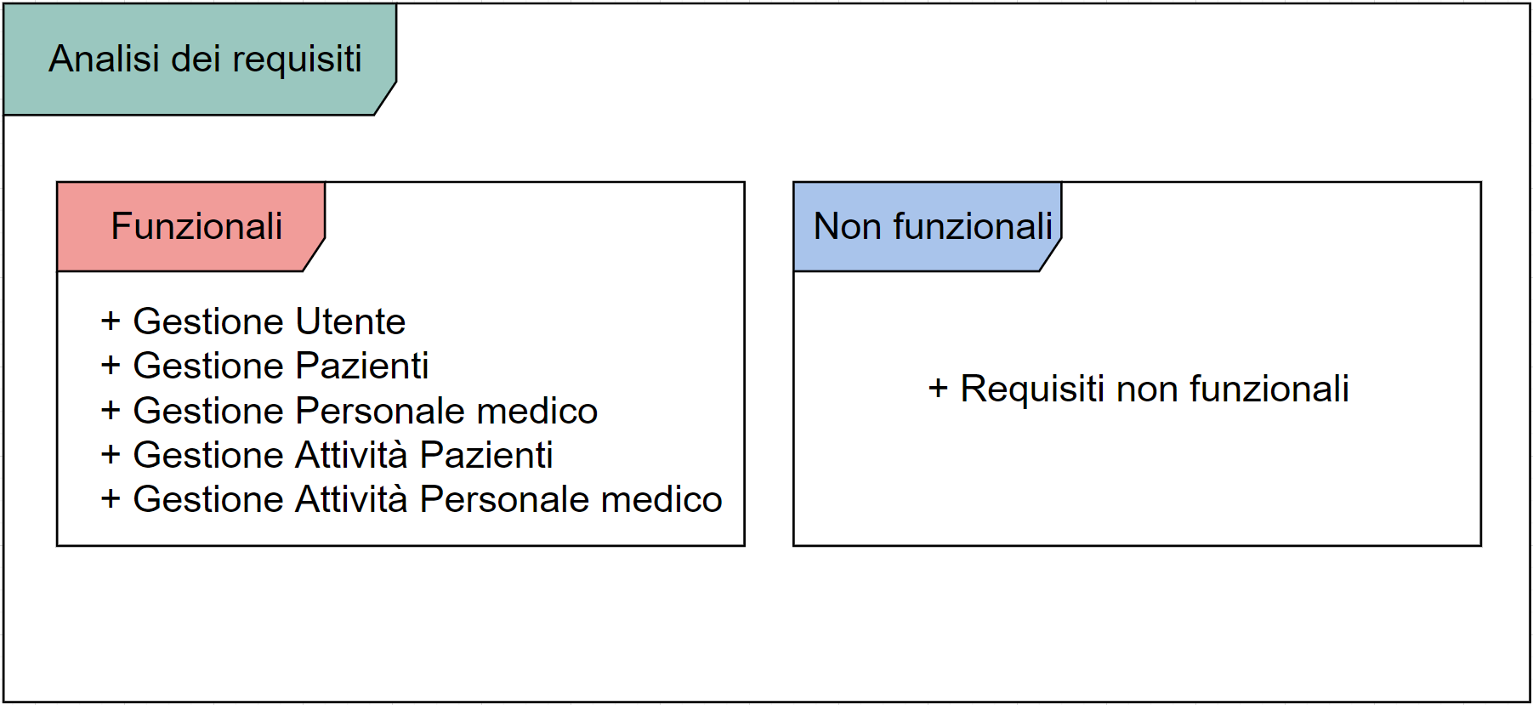

**Requisiti funzionali:**

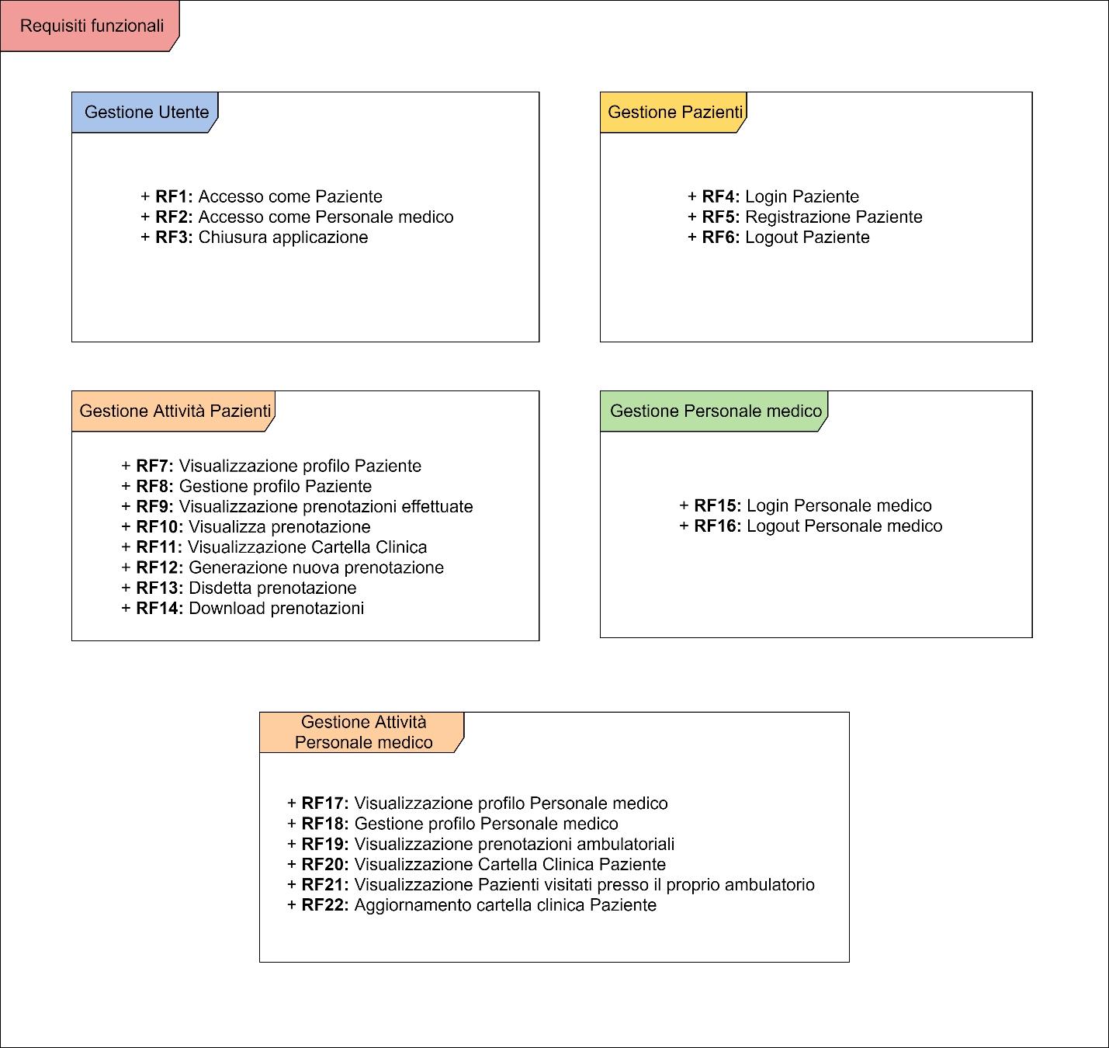

**Descrizione dei requisiti funzionali:**

|  |  |
| --- | --- |
| **Requisito** | **Descrizione** |
| **RF1:** Accesso come paziente | Il sistema, al primo avvio, permette all’utente di accedere come Paziente |
| **RF2:** Accesso come Personale Medico | Il sistema, al primo avvio, permette all’utente di accedere come Personale Medico |
| **RF3:** Chiusura applicazione | Il sistema permette all’Utente di chiudere l’applicazione |
| **RF4:** Login Paziente | Il sistema dovrà consentire il login del Paziente fornendo e-mail e password |
| **RF5:** Registrazione Paziente | Il sistema dovrà consentire la registrazione di un nuovo Paziente qualora esso non fosse già registrato |
| **RF6:** Logout Paziente | Il sistema dovrà consentire al Paziente, una volta effettuato l’accesso, di eseguire un logout |
| **RF7:** Visualizzazione profilo Paziente | Il sistema dovrà consentire al Paziente di visualizzare le proprie informazioni personali |
| **RF8:** Gestione profilo paziente | Il sistema dovrà consentire al Paziente di modificare le proprie informazioni personali |
| **RF9:** Visualizzazione prenotazioni effettuate | Il sistema dovrà consentire al Paziente di visualizzare le prenotazioni da lui effettuate |
| **RF10:** Visualizzazione prenotazione | Il sistema dovrà consentire al Paziente di visualizzare la prenotazione scelta dalla lista delle prenotazioni effettuate |
| **RF11:** Visualizzazione Cartella Clinica | Il sistema dovrà consentire al Paziente di visualizzare la propria Cartella Clinica |
| **RF12:** Generazione nuova prenotazione | Il sistema dovrà consentire al Paziente di generare una nuova prenotazione, scegliendo ambulatorio, attività ambulatoriale, data e orario |
| **RF13:** Disdetta prenotazione | Il sistema dovrà consentire al Paziente la possibilità di annullare una prenotazione effettuata entro le 24 ore precedenti all’appuntamento fissato |
| **RF14:** Download prenotazioni | Il sistema dovrà consentire al Paziente di scaricare le proprie prenotazioni in formato PDF |
| **RF15:** Login Personale medico | Il sistema dovrà consentire il login del Personale medico fornendo codice identificativo e password |
| **RF16:** Logout Personale medico | Il sistema dovrà consentire al Personale medico, una volta effettuato l’accesso, di eseguire un logout |
| **RF17:** Visualizzazione profilo Personale medico | Il sistema dovrà consentire al Personale medico di visualizzare le proprie informazioni personali |
| **RF18:** Gestione profilo Personale medico | Il sistema dovrà consentire al Personale medico di modificare le proprie informazioni personali |
| **RF19:** Visualizzazione prenotazioni ambulatoriali | Il sistema dovrà consentire al Personale medico di visualizzare le prenotazioni effettuate dai Pazienti presso il proprio ambulatorio |
| **RF20:** Visualizzazione Cartella Clinica Paziente | Il sistema dovrà consentire al Personale medico di visualizzare la Cartella Clinica dei Pazienti attraverso le prenotazioni effettuate presso il proprio ambulatorio |
| **RF21:** Visualizzazione Pazienti visitati presso il proprio ambulatorio | Il sistema dovrà consentire al Personale medico di visualizzare la lista dei pazienti visitati presso il proprio ambulatorio |
| **RF22:** Aggiornamento cartella clinica Paziente | Il sistema dovrà consentire al Personale Medico di aggiornare la cartella clinica dei pazienti visitati presso il proprio ambulatorio |

**Requisiti non funzionali:**

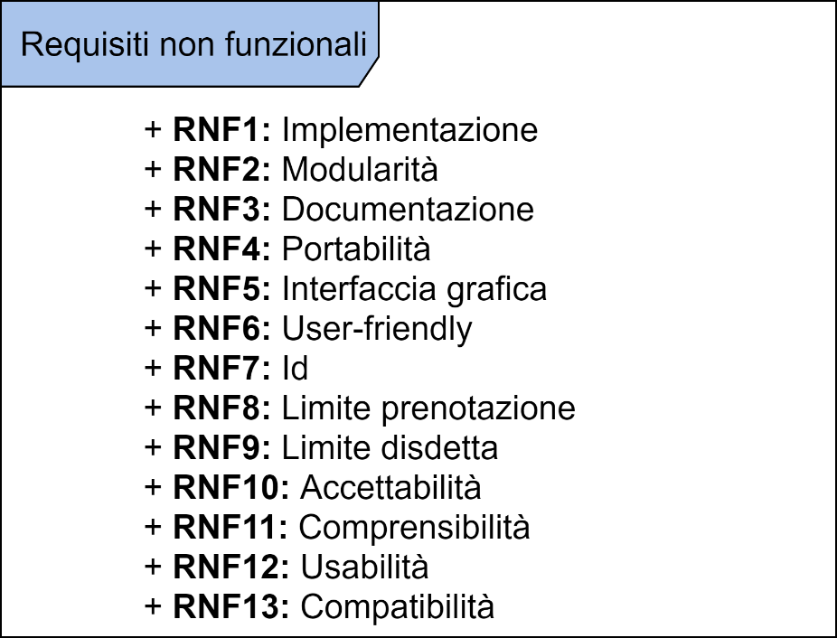

**Descrizione dei requisiti non funzionali:**

|  |  |
| --- | --- |
| **Requisito** | **Descrizione** |
| **RNF1:** Implementazione | Il sistema dovrà essere realizzato in tecnologia Python 3 |
| **RNF2:** Modularità | Il sistema dovrà essere composto da moduli(classi) |
| **RNF3:** Documentazione | Ogni modulo del sistema dovrà essere documentato |
| **RNF4:** Portabilità | Il sistema potrà essere eseguito su sistemi operativi diversi |
| **RNF5:** Interfaccia grafica | Il sistema dovrà essere dotato di interfaccia grafica |
| **RNF6:** User-friendly | L’interfaccia grafica del sistema dovrà essere facilmente utilizzabile da ogni utente |
| **RNF7:** ID | Il sistema non dovrà consentire l'impiego di Id già in uso |
| **RNF8:** Limite prenotazione | Il sistema non dovrà consentire la prenotazione di un’attività ambulatoriale oltre un anno |
| **RNF9:** Limite disdetta | Il sistema non dovrà consentire l’annullamento di una prenotazione nelle 24 ore precedenti all’appuntamento fissato |
| **RNF10:** Accettabilità | Il sistema dovrà essere accettabile per il tipo di utenti per i quali è progettato |
| **RNF11:** Comprensibilità | Il sistema dovrà essere comprensibile per il tipo di utenti per i quali è progettato |
| **RNF12:** Usabilità | Il sistema dovrà essere usabile per il tipo di utenti per i quali è progettato |
| **RNF13:** Compatibilità | Il sistema dovrà essere compatibile con i sistemi ausiliari a esso associati |